南昌爱尔眼科医院成功开展江西省首例非衍射景深延长型人工晶状体手术

据中华医学会眼科学分会统计，我国60岁以上人群白内障发病率约为80%；而老花眼一般在38岁左右出现，52岁以后老花眼的发病率接近100%。第七次全国人口普查数据显示，我国60岁及以上人口有2.6亿。据此估算，在我国有超过2亿的老年人正在遭受老花眼和白内障的双重侵袭。

近年来，屈光性白内障手术不断发展，不仅帮助眼病患者去除混浊晶状体、提升视力，在解决眼部近视、散光和老视等问题上也越发成熟。而各类功能性人工晶体的升级，也对屈光性白内障手术后视觉效果的提升起到关键作用。

9月18日，南昌爱尔眼科医院副院长、白青专科主任刘学群成功完成江西省首例具备非衍射型波前重塑技术的景深延长型人工晶状体Vivity IOL植入手术。手术结束后，拥有该人工晶体**专利技术的**爱尔康公司现场为刘学群副院长颁发荣誉认证。

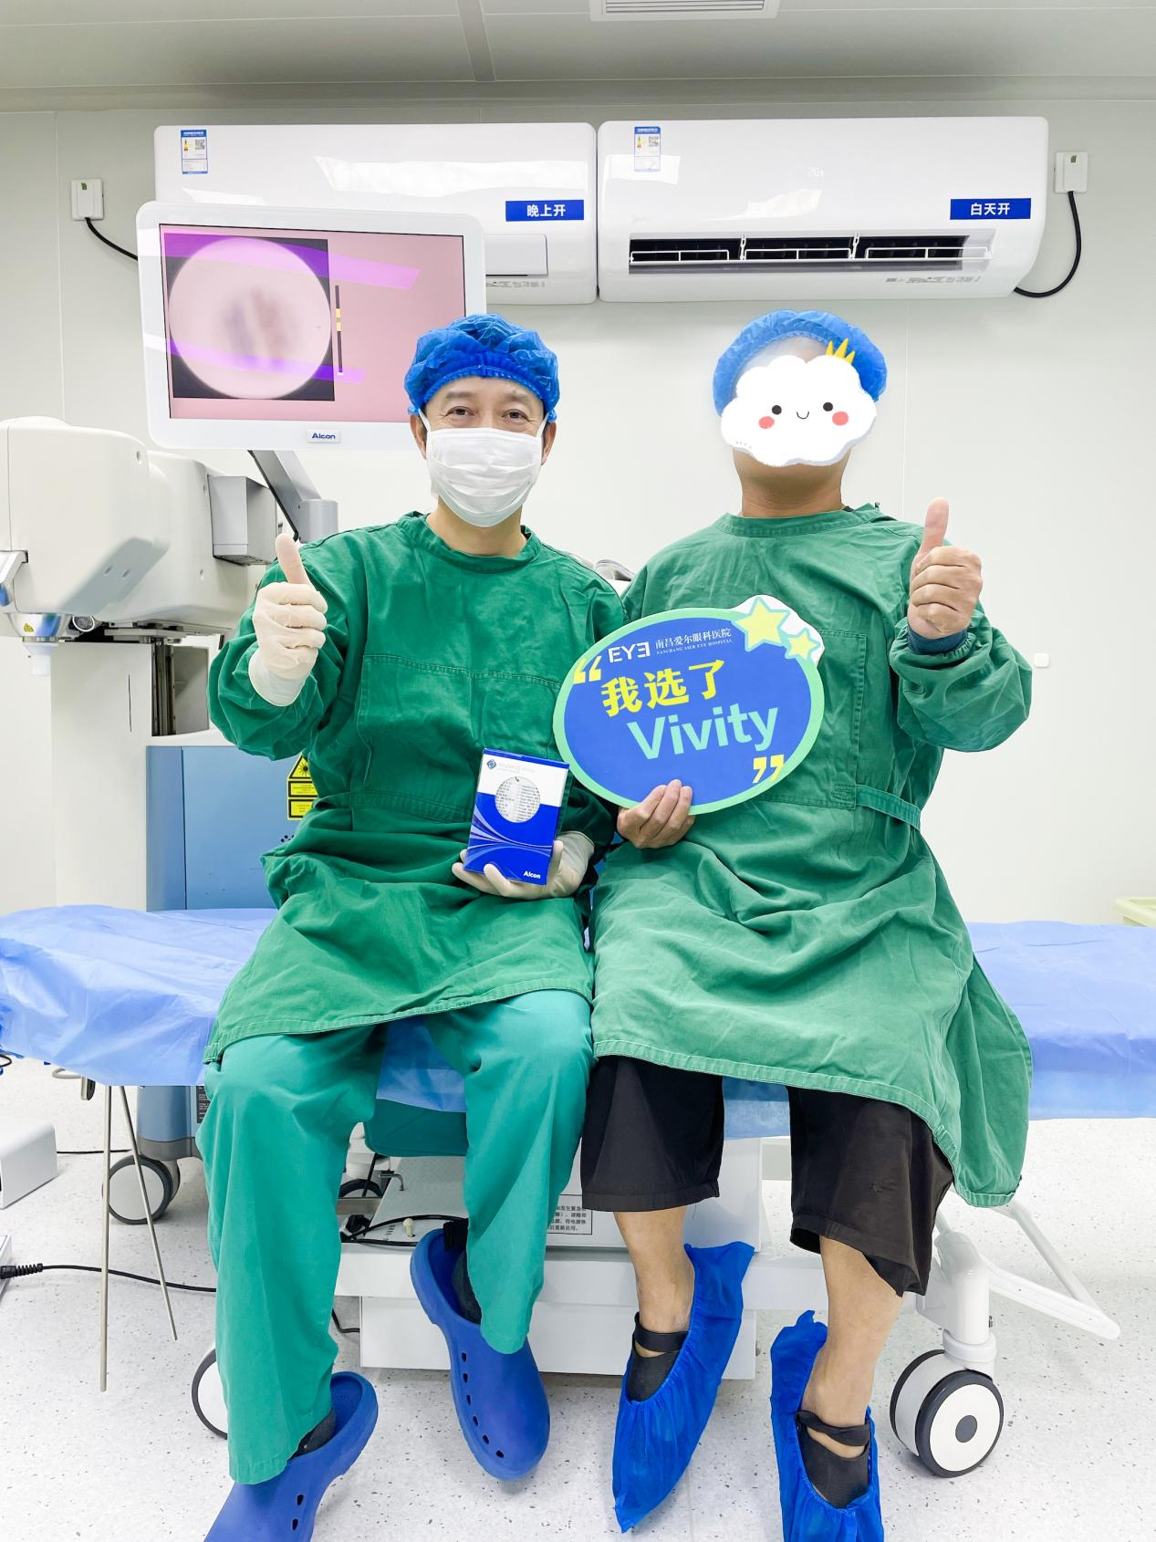

**非衍射、波前重塑、景深延长**

**三大优势提升视觉质量**

“目前，老视问题深深困扰着我国中老年人。许多四五十岁的中年人用眼强度大，出现老花后会感到看近模糊、疲劳，尤其在远、中等不同距离切换时更为明显。这不但严重影响工作效率，还可能诱发眼痛、头痛、视疲劳等不良后果。”刘学群副院长指出，不论是佩戴老花镜还是选择药物治疗，都无法改善或逆转老花这样的生理性现象。

随着白内障治疗进入屈光性手术时代，患者的需求已经从最初“看得清”转变为“看得好”，中老年患者生活方式与日常用眼场景日趋多元也在逐步推动老视矫正的需求。近年来，老视矫正型人工晶体快速发展，设计原理不同、适应症各异的新型人工晶体不断涌现，为患者术后视觉质量的优化提供了新选择。

不同于多焦点人工晶体跳跃式的焦点视觉呈现，本次刘学群副院长采用的全球首个具备非衍射型波前重塑技术的景深延长型人工晶体Vivity IOL，以两个光滑的表面过渡元素，同步拉伸和平移入眼光线，创建一个连续扩展的焦距范围；通过特别增加景深的设计，可使患者在保留远视力的条件下获得理想的中间视力。值得一提的是，相对于其他传统的景深延长型人工晶体来说，Vivity IOL极大避免了衍射分光造成的光学干扰。该晶体获得2023年最具创新性医疗器械盖伦奖，通过中国国家药监局创新医疗器械特别审查程序获批上市。

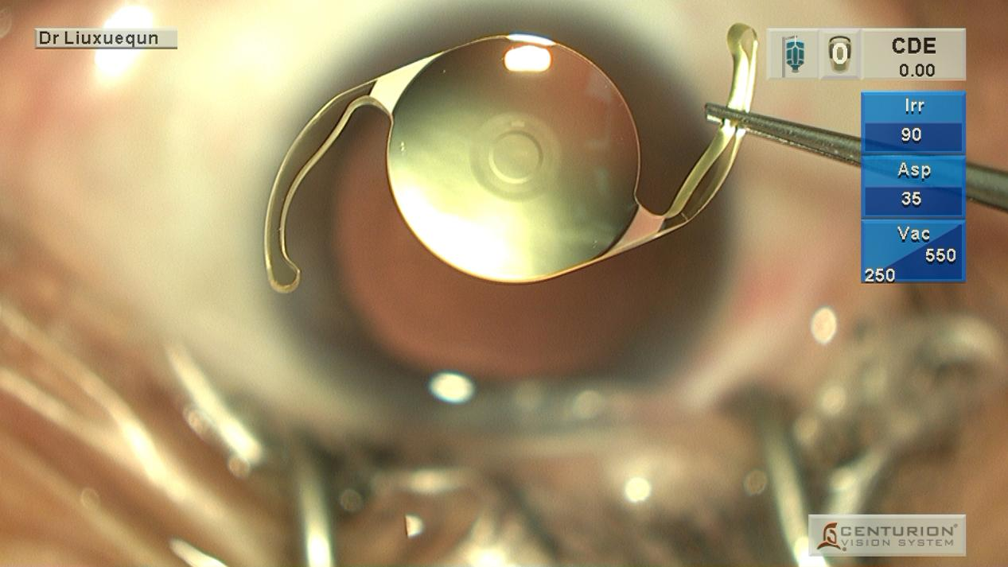

更值得一提的是，Vivity人工晶体几乎不会带来任何视觉干扰（光晕、夜间眩光）。一项临床研究显示，90%植入Vivity人工晶状体6个月后的白内障患者表示视力良好或者非常好：在明暗光线下，不配戴眼镜均可看清远距离和中等距离的物体。

Vivity人工晶体由疏水性丙烯酸苯乙烯酯等聚合而成，黏性特别好，能紧密贴在眼睛的囊袋上，这样会降低上皮细胞增生，对应的后发障发生率也会降低，全球有 1.25亿片人工晶状体都使用这个材料。此外，此材质还能有效过滤有害紫外线和蓝光，无论是直射的阳光下还是用电子产品时，都能更好地保护眼睛。

**包容性广，将为更多患者带来视觉福音**

据刘学群副院长介绍，一些有其他眼病或遭受外伤但仍希望拥有全程视力的患者，常因眼球的球差、散光、瞳孔不标准等情况被功能性人工晶体植入手术拒之门外。但Vivity IOL应用波前重塑这一非衍射型技术，相较于传统的衍射型晶体，对适应症的选择也显得很包容，能够给更多追求全程视觉的患者带来福音。

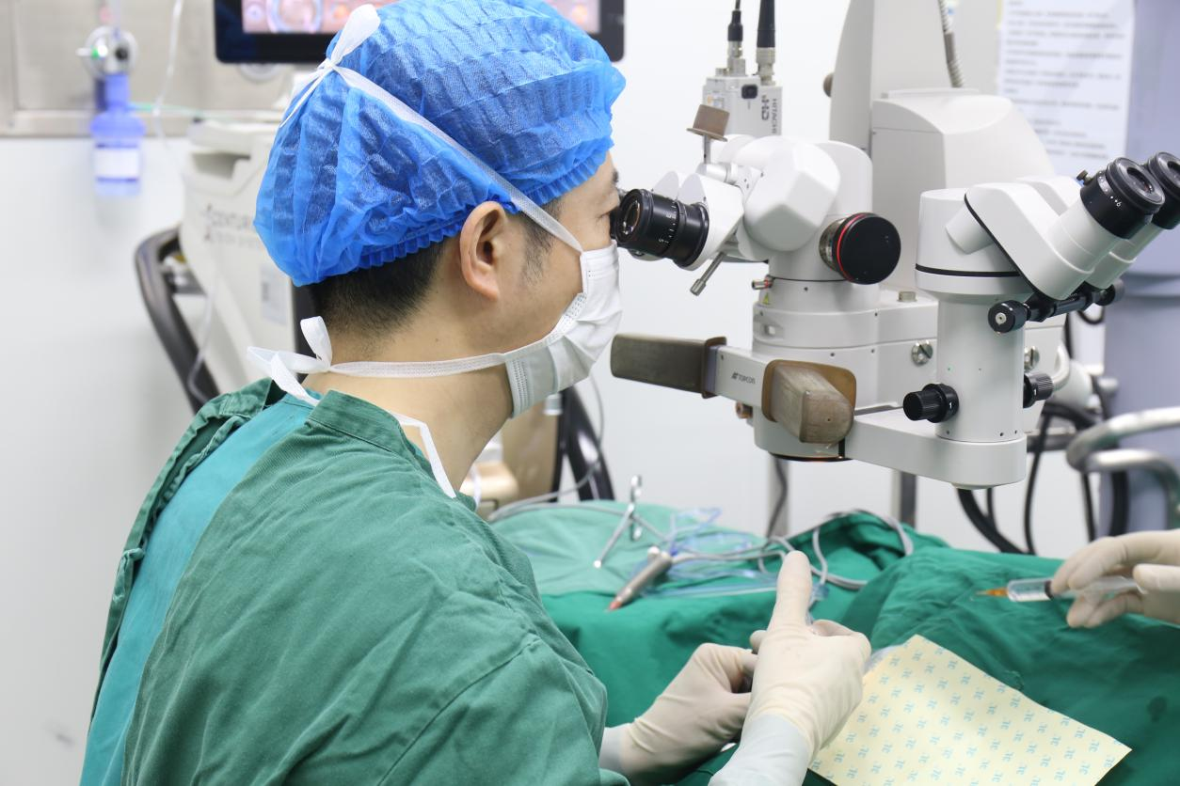

**江西省首例采用波前重塑技术的非衍射型景深延长型人工晶状体—— Vivity的植入，标志着江西省区屈光性白内障手术事业蓬勃发展，跨上新的台阶。**

**“期待这款 Vivity人工晶体在未来进一步服务我国白内障患者，为他们提供更加舒适、安全的视觉效果。”南昌爱尔眼科医院副院长、白青专科主任刘学群表示，南昌爱尔眼科医院白青团队将有意识地开展这类晶体手术的临床研究，努力为更多处于相对禁忌症、绝对禁忌症的患者提升视觉质量。**